UČENCI,
DANES BOMO NAREDILI DREVO IZ VATIRANIH BLAZINIC.
ZA DELO POTTEBUJEŠ:
- BEL IN MODER KOLAŽ PAPIR
- VATIRANE BLAZINICE
- ŠKARJE
- LEPILO

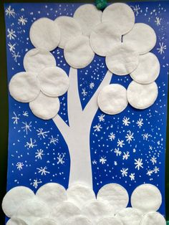
POSTOPEK:
IZ BELEGA PAPIRJA IZREŽEŠ DEBLO IN VEJE, KATEREGA PRILEPIŠ NA MODER KOLAŽ PAPIR.
ZA KROŠNJO UPORABIŠ VATIRANE BLAZINICE IN JIH PRILEPIŠ.
ČE IMAŠ LUKNJAČ – SNEŽINKE, LAHKO PO CELOTNI POVRŠINI NALEPIŠ ŠE SNEŽINKE.

